MODELAMIENTO MATEMÁTICO 3.1
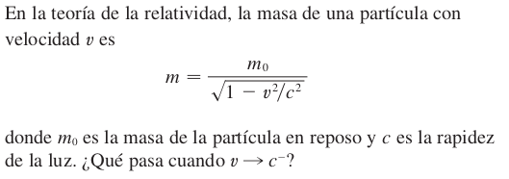

MODELAMIENTO MATEMÁTICO 3.2
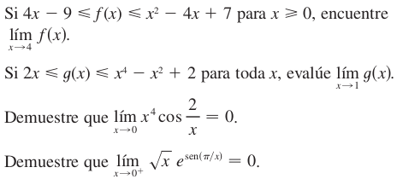

MODELAMIENTO MATEMÁTICO 3.3

